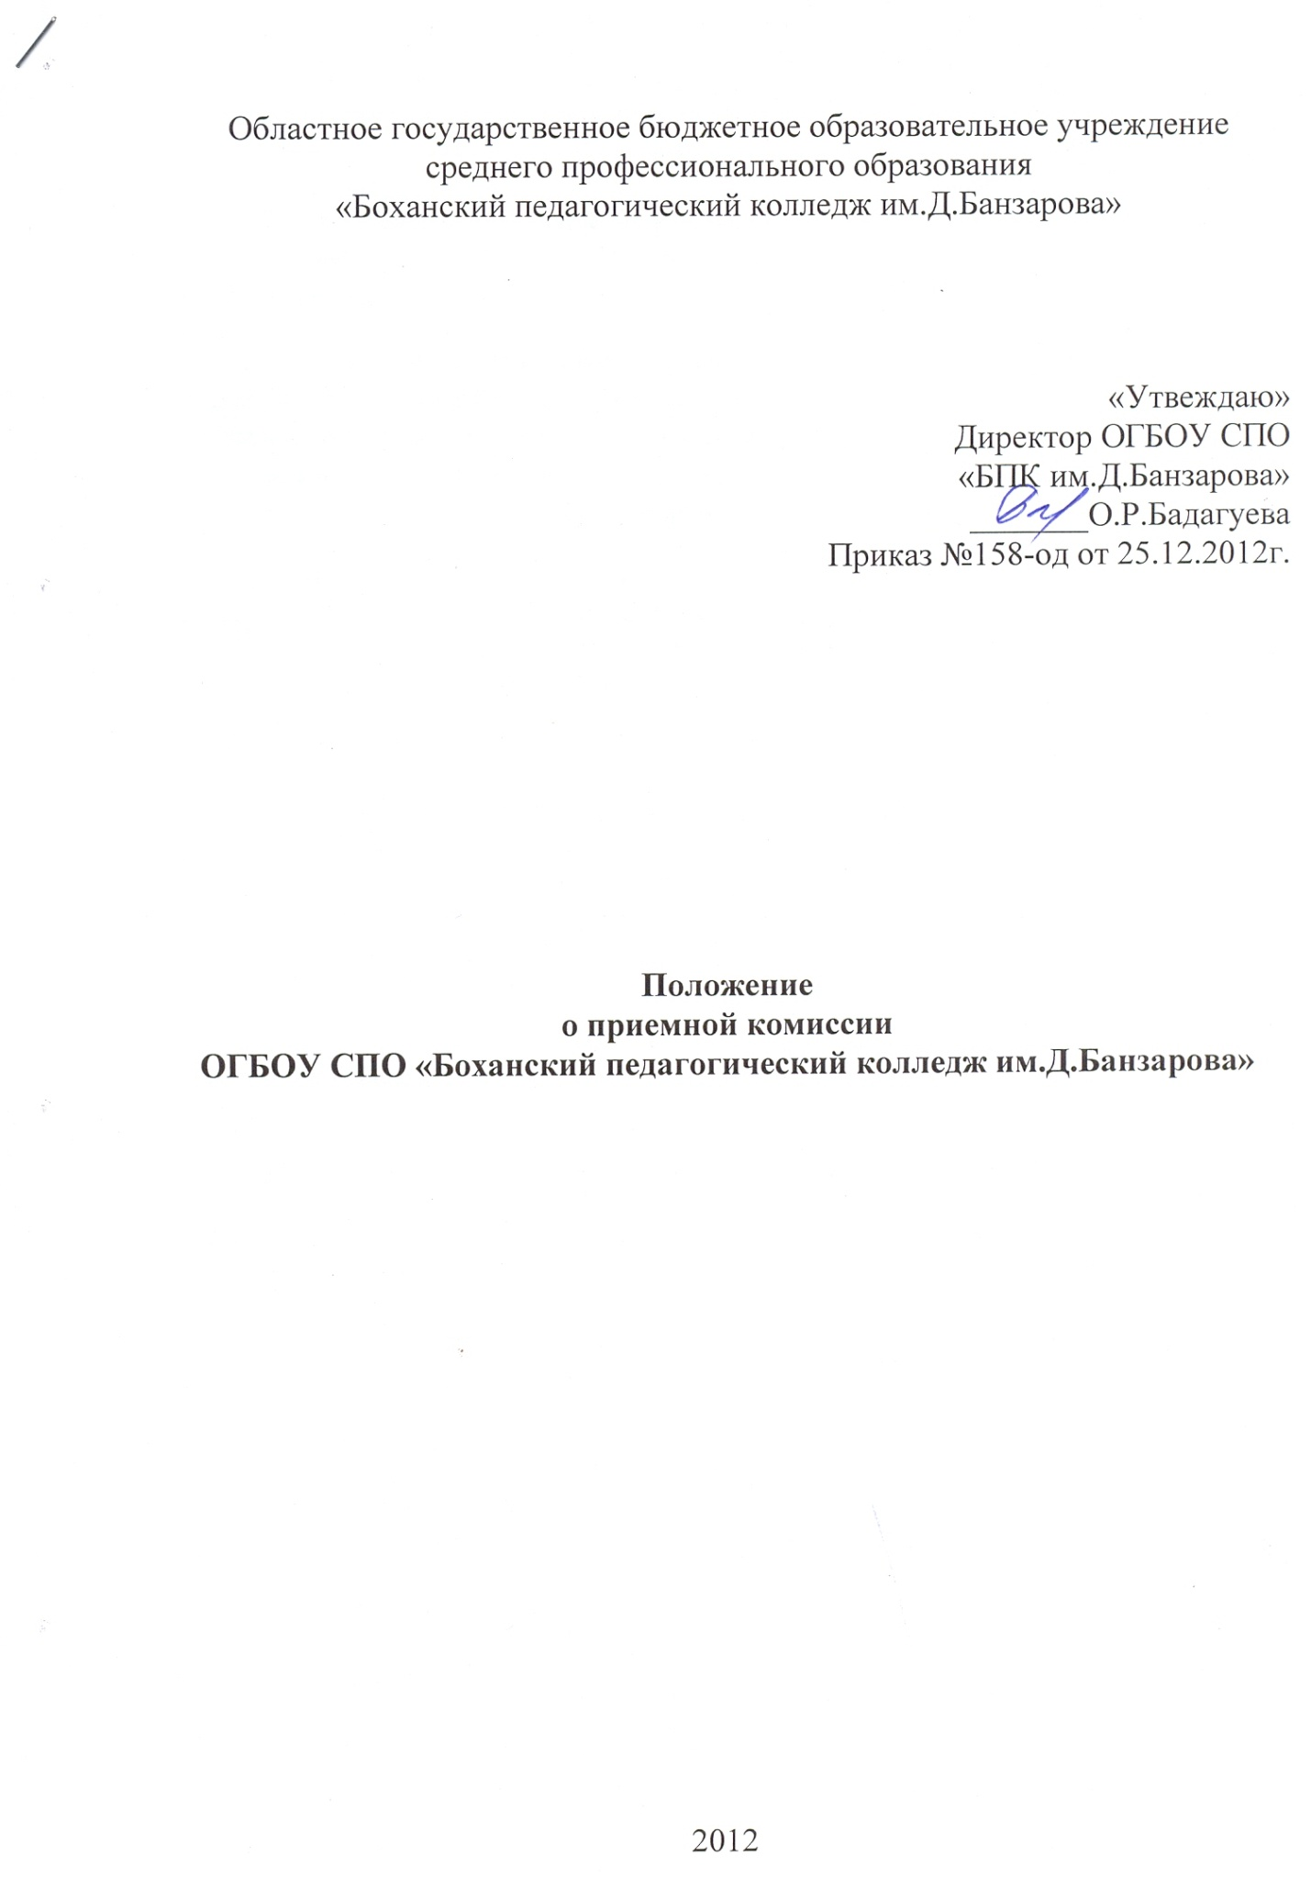

1. Общие положения
1.1. Настоящее положение определяет основные задачи, порядок и организацию работы приёмной комиссии ОГБОУ СПО «Боханский педагогический колледж им.Д.Банзарова»
1.2. Главной задачей приёмной комиссии является формирование контингента студентов всех форм обучения, координация профориентационной работы в Колледже. Приёмная комиссия должна обеспечивать соблюдение прав граждан в области образования, объективность оценки способностей и склонностей поступающих, гласность и открытость работы по организации приёма студентов в Колледж.
1.3. Приёмная комиссия в подготовительный период осуществляет координацию профориентационной работы на период своих полномочий.
1.4. Комиссия в своей работе руководствуется:
− Законом Российской Федерации «Об образовании»;
− Постановлением Правительства РФ «Об утверждении правил размещения в сети Интернет и обновления информации об образовательном учреждении»;
− Типовым положением об образовательном учреждении среднего профессионального образования;
- Уставом образовательного учреждения;
- Настоящим положением.

1.5. Приемная комиссия создается для выполнения следующих видов деятельности:
- организация информационной и профессионально ориентационной работы среди абитуриентов;
- организация работы с образовательными учреждениями, различными ведомствами, структурами и компаниями с целью привлечения на обучение в образовательное учреждение;
- прием документов от лиц, поступающих в образовательное учреждение;
- осуществление контроля за достоверностью сведений в документах, представляемых поступающими;
- обеспечение соблюдения прав граждан в области образования, установленных законодательством РФ;
- обеспечение зачисления в образовательное учреждение.

1.6. Приемная комиссия создается приказом директора, в котором определяется ее персональный состав, назначается председатель приемной комиссии, ответственный секретарь, которые организуют работу приемной комиссии и делопроизводство, а также ведут личный прием поступающих и их родителей (законных представителей).
1.7. Приемная комиссия создается приказом директора ежегодно и осуществляет работу в течение всего года.
1.8. Для ведения делопроизводства к приемной комиссии прикреплен технический секретарь.
2. Функции, права и обязанности председателя, ответственного секретаря и членов приемной комиссий
2.1. Председатель приемной комиссии
- руководит всей деятельностью приёмной комиссии;
- руководит разработкой нормативных документов, регламентирующих деятельность приёмной комиссии;
- руководит организацией информационной и профессионально ориентационной работы среди абитуриентов с целью привлечения на обучение в образовательное учреждение;
- несет ответственность за соблюдение требований законодательных актов и нормативных документов по формированию контингента обучающихся и студентов;
- утверждает годовой план и график работы приёмной комиссии и планы материально-технического обеспечения приёма;
- определяет обязанности членов приемной комиссии;
- несет ответственность за выполнение установленных контрольных цифр приема;
- проводит приём граждан по вопросам поступления в образовательное учреждение;
- контролирует организацию изучения членами приёмной комиссии нормативно-правовых документов по приему.
2.2. Ответственный секретарь приёмной комиссии.
- готовит проекты материалов, регламентирующих работу приемной комиссии;
- участвует в разработке плана мероприятий по организации приёма абитуриентов;
- составляет план работы приемной комиссии;
- несёт ответственность за переписку по вопросам приёма;
- организует агитационную и профориентационную работу приёмной комиссии;
- организует учёбу и инструктаж персонала приёмной комиссии;
- контролирует правильность оформления учётно-отчётной документации по приёму;
- организует подготовку бланков документации приёмной комиссии;
- контролирует правильность оформления личных дел поступающих;
- обеспечивает сохранность документов и имущества приёмной комиссии;
- организует подготовку и сдачу документов приёмной комиссии в архив;
- участвует в собеседованиях с поступающими.
2.3. Члены приёмной комиссии.
- участвуют в заседаниях комиссии;
- участвуют в проведении собеседований с поступающими;
- проводят консультации с поступающими по порядку и правилам приёма.
3. Организация работы приемной комиссии
3.1. Организация информирования поступающих на отделение для обучения по основным профессиональным образовательным программам среднего профессионального образования:
3.1.1.. С целью ознакомления поступающего и его родителей (законных представителей) с уставом образовательного учреждения, лицензией на право ведения образовательной деятельности, со свидетельством о государственной аккредитации образовательного учреждения по каждой из специальностей, дающим право на выдачу документа государственного образца о среднем профессиональном образовании, основными профессиональными образовательными программами среднего профессионального образования, реализуемыми образовательным учреждением, и другими документами, регламентирующими организацию образовательного процесса и работу приемной комиссии, образовательное учреждение обязано разместить указанные документы на своем официальном сайте.
3.1.2. До начала приема документов образовательное учреждение объявляет следующее:
3.1.2.1. Не позднее 1 февраля:
- ежегодные правила приема в образовательное учреждение;
- перечень специальностей, на которые образовательное учреждение объявляет прием в соответствии с лицензией.
3.1.2.2. Не позднее 1 июня:
- общее количество мест для приема по каждой специальности;
- информацию о наличии общежития и количестве мест в общежитии для иногородних поступающих.
3.1.2.3. Информация, упомянутая в пунктах 3.1.2. и 3.1.3 настоящего Положения, помещается на информационном стенде приемной комиссии и на официальном сайте образовательного учреждения на русском языке.
В период приема документов приемная комиссия образовательного учреждения ежедневно информирует о количестве поданных заявлений по каждой специальности на информационном стенде комиссии и на сайте учреждения, организует функционирование специальных телефонных линий для ответов на все вопросы поступающих.
4. Прием документов от поступающих
4.1 Приемная комиссия осуществляет прием в образовательное учреждение для обучения по основным профессиональным образовательным программам среднего профессионального образования по личному заявлению граждан.
4.2 Для поступления в образовательное учреждение абитуриент подает заявление о приеме и необходимые документы. Подача заявления и документов фиксируется в регистрационном журнале.
4.3. Приемная комиссия образовательного учреждения должна ознакомить абитуриента и (или) его родителей (законных представителей) с уставом образовательного учреждения, лицензией на право ведения образовательной деятельности, свидетельством о государственной аккредитации и приложениями к ним, правилами приема в образовательное учреждение; предоставить абитуриенту и (или) его родителям (законным представителям) возможность ознакомиться с содержанием основных профессиональных образовательных программ, а также другими документами, регламентирующими организацию образовательного процесса и работу приемной комиссии.
Образовательное учреждение должно обеспечить абитуриенту квалифицированную консультацию по всем вопросам, связанным с подачей заявления о приеме и документов. Если при подаче документов абитуриент представляет копию документа об образовании, то он должен быть ознакомлен с датой представления оригинала документа об образовании (для зачисления).
4.4. В период приема документов приемная комиссия ежедневно информирует поступающих о количестве поданных заявлений, организует функционирование справочных телефонных линий для ответов на вопросы поступающих.
4.5. При подаче заявления о приеме в образовательное учреждение поступающий предъявляет:
– при поступлении на базе основного общего образования, среднего (полного) общего образования - документы, удостоверяющие его личность (оригинал или его ксерокопию), по своему усмотрению оригинал или ксерокопию документа государственного образца об образовании;
4.6. Лица, имеющие особые права при поступлении в образовательные учреждения, установленные законодательством Российской Федерации, представляют по своему усмотрению оригинал или ксерокопию соответствующих документов при подаче заявления.
Лица с ограниченными возможностями здоровья при подаче заявления представляют по своему усмотрению оригинал или ксерокопию одного из следующих документов:
- заключение психолого-медико-педагогической комиссии;
- справку об установлении инвалидности, выданную федеральным учреждением медико-социальной экспертизы.
Дети-инвалиды, инвалиды I и II групп представляют по своему усмотрению оригинал или ксерокопию справки об установлении инвалидности и заключения об отсутствии противопоказаний для обучения в образовательном учреждении, выданные федеральным учреждением медико-социальной экспертизы.
4.7. При поступлении для обучения по основной профессиональной образовательной программе среднего профессионального образования принимаются заявления от лиц, имеющих документ государственного образца об основном общем образовании, среднем (полном) общем образовании.
4.8. Заявление о приеме, а также необходимые документы могут быть направлены поступающим через операторов почтовой связи общего пользования, в соответствии с Федеральным законом от 7 июля 2003 г. N 126-ФЗ "О связи".
4.9 При направлении документов через операторов почтовой связи общего пользования поступающий к заявлению о приеме прилагает ксерокопии документов, удостоверяющих его личность и гражданство, ксерокопию документа государственного образца об образовании, а также иные документы, предусмотренные настоящими Правилами. Документы направляются поступающим через операторов почтовой связи общего пользования почтовым отправлением с уведомлением и описью вложения. Уведомление и опись вложения являются основанием подтверждения приема документов поступающего.
4.10 В заявлении поступающим фиксируется факт ознакомления с уставом, лицензией на право ведения образовательной деятельности образовательного учреждения и свидетельством о государственной аккредитации образовательного учреждения, основными образовательными программами, реализуемыми образовательным учреждением, и другими документами, регламентирующими организацию образовательного процесса и заверяется личной подписью поступающего. В том же порядке за личной подписью поступающего фиксируется также следующее:
- получение среднего профессионального образования впервые;
- ознакомление с датой представления оригинала документа государственного образца об образовании;
- согласие на обработку своих персональных данных в порядке, установленном Федеральным законом от 27 июля 2006 г. N 152-ФЗ "О персональных данных".
4.11. На каждого поступающего заводится личное дело, в котором хранятся все сданные документы. Личные дела поступающих хранятся в образовательном учреждении в течение шести месяцев с момента начала приема документов.
4.12. Поступающему при личном предоставлении документов выдается расписка о приеме документов.
5. Зачисление в образовательное учреждение
5.1..Список лиц, которые рекомендуются к зачислению в состав студентов, формируется на заседании приемной комиссии, оформляется как приложение к протоколу решения приемной комиссии и помещается на информационном стенде приемной комиссии и сайте учреждения.
5.2. На основании сформированного списка и в соответствии с представленными оригиналами документов об образовании директор издает приказ о зачислении в состав студентов, который доводится до сведения абитуриентов. Приказ о зачислении в состав студентов может быть издан только после истечения срока (5 календарных дней) представления оригинала документа об образовании, но не позднее, чем за 5 календарных дней до начала нового учебного года.
5.3. По письменному заявлению поступающих оригинал документа государственного образца об образовании и другие документы, представленные поступающим, должны возвращаться образовательным учреждением в течение следующего рабочего дня после подачи заявления. За задержку, а также за несвоевременную выдачу оригинала документа государственного образца об образовании директор образовательного учреждения, а также ответственный секретарь приемной комиссии несут ответственность за неисполнение или ненадлежащее исполнение обязанностей в порядке, установленном законодательством Российской Федерации.
6. Отчетность приемной комиссии
6.1. Работа приемной комиссии завершается отчетом об итогах приема на заседании Педагогического Совета колледжа.
6.2. В качестве отчетных документов при проверке работы приемной комиссии выступают:
- Правила приема в образовательное учреждение;
- документы, подтверждающие контрольные цифры приема;
- протоколы приемной комиссии;
- журналы регистрации документов поступающих;
- личные дела поступающих;
- приказы о зачислении.
7. Ответственность приемной комиссии
7.1. Приемной комиссии запрещается взимание платы с поступающих при подаче документов.
7.2. Приемной комиссии запрещается требование от поступающих предоставления оригиналов документов государственного образца об образовании или предоставления иных документов, не предусмотренных Порядком приема граждан в имеющие государственную аккредитацию образовательные учреждения среднего профессионального образования» утвержденным приказом Министерства образования и науки Российской Федерации.
7.3. Приемная комиссия несет ответственность за неисполнение или ненадлежащее исполнение обязанностей в порядке, установленном законодательством Российской Федерации.

